Мастер–класс для педагогов.
Тема: «Применение методов ТРИЗ в повседневной жизни детского сада»
Цель: Формирование представления о технологии ТРИЗ, оказание практической помощи педагогам в использования приемов ТРИЗ в играх.
Задачи: ‒ Создать творческую атмосферу;
‒ Познакомить и обучить внедрению игр, на основе технологии ТРИЗ, для развития связной речи дошкольников и обогащению словаря.
Материалы: круги, луллия , проектор, столы и стулья.
Ход мероприятия:
Воспитатель: Добрый день уважаемые коллеги! Сегодня у нас необычная встреча, мы с вами окажемся в интересной и увлекательной стране. И эта страна называется ТРИЗ.
Воспитатель: Что же такое ТРИЗ вам поможет понять следующая история:

«В давние времена, когда человека, за денежные долги, могли отправить в тюрьму, жил купец, задолжавший большую сумму денег некоему ростовщику. Последний — старый и уродливый — влюбился в юную дочь купца и предложил сделку: он простит долг, если купец отдаст за него свою дочь. Отец пришел в ужас от подобного предложения. Тогда коварный ростовщик предложил бросить жребии: положить в пустую сумку два камешка, черный и белый, и пусть девушка вытащит один из них. Если она вытащит черный камень, то станет его женой, если же белый, то останется с отцом. В обоих случаях долг будет считаться погашенным. Если же девушка откажется тянуть жребий, то ее отца бросят в тюрьму, а сама она станет нищей. Купец и его дочь согласились на это предложение. В то время, когда ростовщик наклонился за камешками для жребия, дочь купца заметила, что тот положил в сумку два черных камня. Затем он попросил девушку вытащить один из них, чтобы решить таким образом ее участь и участь ее отца».
Теперь представьте, что это вам надо тянуть жребий. Что бы вы стали делать, оказавшись на месте этой несчастной девушки? Или же что бы вы ей посоветовали?
Ответы педагогов.
Педагог: Что же такое ТРИЗ?
ТРИЗ: теория решения изобретательских задач.
ТРИЗ — это одна из самых уникальных методик развития творческой деятельности дошкольников. Придумал и разработал эту удивительную технологию отечественный изобретатель, ученый, писатель-фантаст Генрих Саулович Альтшуллер. Начал поиски и аспекты своей программы и системы в 1945 году, но в начале он и его последователи внедряли ТРИЗ в технику, а сейчас это очень важное направление используется для развития многих технологических систем. С 1987 года ТРИЗ пришёл в детские сады. В настоящее время приемы и методы ТРИЗ с успехом используются детском саду.
Существует несколько методов:
Метод фокальных объектов (развитие воображения, фантазии, обучение управлению своим мышлением – обезьянозаяц)
Морфологический анализ
Метод золотой рыбки (развитие фантазии, обогащение словаря, заучивание стихотворений)
Мозговой штурм (постановка изобретательской задачи и нахождение способов ее решения)
Моделирование маленькими человечками
Системный оператор
Метод противоречий

Во-первых, здесь нет оценок и единственно правильного ответа: дети должны рассуждать, размышлять, искать противоречия и необычные признаки в условиях задачи.
Во-вторых, для того, чтобы приступить к основам ТРИЗ, ребёнок совсем не обязательно должен уметь читать, писать и считать: заниматься с ребенком можно с того момента, как он становится способен отличить игру от реальности, то есть примерно с 3 лет.
В арсенале технологии ТРИЗ существует множество игровых приемов, которые хорошо себя зарекомендовали.
Основным средством работы с детьми является педагогический поиск. Педагог не должен давать готовые знания, раскрывать перед ребенком истину, он должен учить ее находить. Если ребенок задает вопрос, не надо тут же давать готовый ответ. Наоборот, надо спросить его, что он сам об этом думает. Пригласить его к рассуждению. И наводящими вопросами подвести к тому, чтобы ребенок сам нашел ответ. Если же не задает вопроса, тогда педагог должен указать противоречие. Тем самым он ставит ребенка в ситуацию, когда нужно найти ответ, т. е. в какой – то мере повторить исторический путь познания и преобразования предмета или явления.
Девиз тризовцев – «Можно говорить все!»
Цель нашей технологии- не просто развить фантазию детей, а научить мыслить системно, с пониманием происходящих процессов
Наша задача:
- помочь детям увидеть этот многогранный мир, научить видеть в нем чудеса, совершенствовать себя, свою жизнь и жизнь окружающих людей.
- развивать фантазию и воображение детей,
- учить их системному мышлению и осознанию происходящего вокруг,
-обучать детей находить выход из любой сложной ситуации.
Предлагаю вам познакомиться с развивающими играми технологии ТРИЗ .
И так давайте поиграем.
Игра «Что бы это могло быть?»
Цель: Формировать умение на основе восприятия заместителей предметов давать в воображении новые образы, развивать ассоциативное мышление. Вам нужно подобрать как можно больше предметов похожих, на заданные геометрические фигуры Изображения красного круга, зеленого треугольника, синего квадрата.
Игра «Объяснялки»
Цель: Формировать умение строить цепочку из слов, связывая их по смыслу с помощью вопросов.
Изображения яблони и ложки.
Задача: Составить объяснение (цепочку-рассказ), как от яблони перейти к ложке. Педагог начинает цепочку, коллеги продолжают. Возможный вариант развития причинно-следственной цепочки.
— В саду росла яблонька, на которой …
— Висели вкусные и спелые яблочки.
— Яблочки были спелые и поэтому сами …
— Сами падали на землю.
— Так как яблочки падали, бабушка…
— Бабушка их собирала.
— Собрав яблоки, чтобы они не испортились, бабушка…
— Варила вкусное варенье.
— Варенье было вкусное, поэтому…
— Внуки ели его прямо ложками..
Игра «Хорошо — плохо»
Цель: Сформировать умение выделять в предметах и объектах окружающего мира положительные и отрицательные стороны.
Правила игры: Ведущим называется любой объект , явление у которых, определяются положительные и отрицательные свойства. Предлагаю вам разделиться на две команды. Первая команда называет хорошие качества, вторая плохие.
Картинка Весна — это: ХОРОШО: Ярко светит солнце, тает снег, можно пускать кораблики, птички прилетают, звери просыпаются и т. д.
ПЛОХО: Грязно, кругом большие лужи; можно промочить ноги и заболеть; можно упасть в лужу, испачкаться и т. д.
Игра «Не да, а нет!»
Необходимость переключаться с одного способа работы на другой, с одной деятельности на другую, делают мышление ребенка динамичным, гибким, способным справляться с нестандартными, неожиданными задачами, развивает его творческое мышление. Для этого отлично подходит игра «Не да, а нет!». В ней нужно отвечать на вопросы, которые обычно подразумевают положительный ответ, отрицательно:
Машина всегда обгонит пешехода? Нет, если машина стоит на светофоре, пешеход её легко обгонит!
Днем всегда светло? Нет, если погода плохая и на небе тучи, то даже днём будут сумерки.
У всех деревьев есть листья? Нет, у ёлки — иголки.
Попробуйте задать такие вопросы ребёнку и порассуждать вместе с ним, а если ребёнок еще маленький, сами расскажите ему, как по-разному устроен окружающий мир и обратите внимание на интересные вещи.
«ВОЛШЕБНЫЕ КОЛЬЦА ЛУЛЛИЯ»
Что же такое «Кольца Луллия»? Хочу кратко познакомить вас с тем, кто является основоположником этого метода.
Раймунд Луллий - поэт, философ, миссионер;
На 32 году он имел видение Христа, это произвело в нём переворот, Луллий оставил двор, семью и поселился на пустынной горе Мирамар, где стал размышлять над смыслом жизни, с точки зрения христианства. Путём этих размышлений он заложил основы комбинаторики, считал, что можно путём различных комбинаций уже известных понятий выводить новые истины (подобно тому, как из отдельных букв складываются отдельные слова-в том числе и новые…)
Так, Раймунд Луллий создал логическую машину в виде бумажных кругов.
Современных авторов ТРИЗ очень заинтересовал метод луллизма и они решили адаптировать его к образовательной деятельности дошкольников. Данная методика реализуется с помощью пособия «Кольца Луллия».
Такой известный методический прием, как Кольца Луллия, является эффекитивным механизмом развития речи, воображения и совершенствования грамматической стороны речи.
Детям очень нравится это пособие.

В результате занятий с применением технологии ТРИЗ у детей:
‒ снимается чувство скованности,
‒ преодолевается застенчивость,
‒ развивается воображение, речевая и общая инициатива,
‒ повышается уровень познавательных способностей, что помогает детям освободиться от инерции мышления.
‒ ТРИЗ для дошкольников — это система коллективных игр, занятий призванная не заменять основную программу, а максимально увеличить её эффективность.

Рефлексия. Составление паспорта технологии ТРИЗ. Название технологии ТРИЗ Автор технологии Генрих Саулович Альтшуллер Когда ТРИЗ пришел в детские сады 1987год В результате занятий с применением технологии ТРИЗ у детей — снимается чувство скованности, — преодолевается застенчивость, — развивается воображение, речевая и общая инициатива, — повышается уровень познавательных способностей, что помогает детям освободиться от инерции мышления. — ТРИЗ для дошкольников — это система коллективных игр, занятий призванная не заменять основную программу, а максимально увеличить её эффективность. Я решила Попробовать ТРИЗ игры в своей практике.
Пожалуйста, не забудьте правильно оформить цитату:
Радченко А. В., Легчакова О. А. Мастер-класс «Использование игр на основе ТРИЗ технологии для развития связной речи и обогащения словаря» // Образование и воспитание. — 2017. — №5. — С. 89-91. — URL https://moluch.ru/th/4/archive/74/2958/ (дата обращения: 03.12.2019).

ТРИЗ — это Теория решения изобретательских задач, она была создана писателем-фантастом и изобретателем Генрихом Сауловичем Альтшуллером. ТРИЗ — это наука о творчестве, которая учит мыслить так, чтобы находить лучшее и максимально эффективное решение. Для того, чтобы прийти к этой теории, автором было проанализировано более 40 000 патентов на изобретения и авторских свидетельств, благодаря чему удалось выявить закономерности, помогающие изобретателям пройти путь от идеи и до ее реализации и внедрения.
Задача ТРИЗ в дошкольном возрасте — развивать фантазию и воображение детей, учить их системному мышлению и осознанию происходящего вокруг, а также дать в руки преподавателям инструмент по конкретному практическому воспитанию у детей качеств творческой личности, способной понимать единство и противоречие окружающего мира и уметь находить решения.
Занятия по ТРИЗ формируются в зависимости от возраста учащегося, вот почему объекты изобретательской деятельности могут меняться. Так, дошкольники и младшие школьники изобретают сказки, игрушки, загадки, пословицы, играют в подвижные игры. Для ТРИЗ-игр, как правило, необходимо минимум материалов, основной акцент делается на рассуждениях и поиске идей для игры или задачи.
Эти игры помогут вам прикоснуться к миру творчества и изобретательства.

«Волшебная палочка»
В ТРИЗ есть приёмы, которые помогают фантазировать и находить интересные идеи. Один из них — увеличение и уменьшение. Его суть в том, что надо мысленно представить, как какой-либо предмет или начинает становиться все больше и больше или наоборот уменьшаться. А для этого можно придумать волшебную палочку!
Скажите ребенку: «У меня есть карандаш, давай представим, что он превратился в волшебную палочку. Теперь он может увеличить или уменьшить все, что захочешь. Что бы ты хотел увеличить или уменьшить?»
Возможные варианты ответов:
- Хочу уменьшить зиму и увеличить лето.
- Хочу увеличить выходные.
- Хочу увеличить капли дождя до размеров арбуза.
А теперь усложним эту игру дополнительными вопросами: «Зачем это увеличивать или уменьшать?»
- Хочу увеличить конфету до размера холодильника, чтобы можно было отрезать куски ножом.
- Пусть руки на время станут такими длинными, что можно будет достать с ветки яблоко, поздороваться с другом через форточку или достать с крыши мячик.
Затем обсудите, что в этих идеях будет хорошего и удобного, а что плохого. Вместо карандаша вы можете использовать любую палочку, пусть она у вас станет волшебной!

«Хорошо-плохо»
Уметь находить и выявлять противоречия — важный навык, составляющий тризовское мышление, потому что именно с разрешения противоречий начинается изобретение и создание нового. В детском возрасте мы учим детей находить противоречия в мире. Для этого можно использовать игру «хорошо-плохо».
Первый участник называет явление или событие и говорит почему это хорошо, следующий продолжает, но объясняет, в каких случаях это может быть плохо, после чего первый начинает рассуждать о хороших сторонах последнего высказывания. Например, родитель начинает: «Пойти гулять — это хорошо, потому что можно найти что-нибудь интересное». Ребенок продолжает: «Найти что-нибудь интересное — плохо, потому что это нельзя принести домой с улицы». Следующий говорит: «Если что-то интересное нельзя принести домой с улицы — это хорошо, потому что тогда можно найти что-нибудь интересное дома», и так далее.

«Мешочек с сокровищами»
Одной из важных составляющих тризовского мышления является системное умение видеть предмет во всех его взаимосвязях, а это значит — его прошлое, настоящее и будущее. Эта игра научит понимать предметы в настоящем, осознавать, для чего они созданы, из чего состоят, к какому виду принадлежат. В мешочек из непрозрачного материала сложите некоторое количество предметов или игрушек. Пусть ребенок опустит руку в мешочек и ощупывая предмет вслух перечислит те свойства, которые подсказывают ему тактильные ощущения.
Желательно брать одновременно не более 5−6 предметов, изготовленных из разных материалов и не имеющих ярко выраженных частей, бывает, что вместо свойств ребёнок называет части, и ответ становится очевидным.
После того, как свойства определены и перечислены, предложите подумать, что похоже на этот предмет. Например, у вас в мешочке лежит мыло, оно скользкое и холодное. Что еще бывает таким же? Можно придумывать свои сочетания, а чтобы оживить игру, можно попросить ребёнка найти дома предмет с загаданным свойством (мокрое, тяжелое, шершавое и так далее).

«Не да, а нет!»
Необходимость переключаться с одного способа работы на другой, с одной деятельности на другую, делают мышление ребенка динамичным, гибким, способным справляться с нестандартными, неожиданными задачами, развивает его творческое мышление. Для этого отлично подходит игра «Не да, а нет!». В ней нужно отвечать на вопросы, которые обычно подразумевают положительный ответ, отрицательно:
- Машина всегда обгонит пешехода? Нет, если машина стоит на светофоре, пешеход её легко обгонит!
- Днем всегда светло? Нет, если погода плохая и на небе тучи, то даже днём будут сумерки.
- У всех деревьев есть листья? Нет, у ёлки — иголки.
Попробуйте задать такие вопросы ребёнку и порассуждать вместе с ним, а если ребёнок еще маленький, сами расскажите ему, как по-разному устроен окружающий мир и обратите внимание на интересные вещи.

«Составь загадку»
Выберите любой объект, про который вы хотите сочинить загадку, определите, какой этот объект и что есть на свете, на него похожее. Например, если в качестве объекта вы выбрали «иглу», то на вопросы: «Объект какой? На что это похоже?», вы ответите: «Острая, похожа на стрелу, блестящая, похожа на ёлочную игрушку, скользкая, похожа на рыбку».
Теперь соединяем все слова с выражением «но не» и получаем загадку: «Острая, но не стрела, блестящая, но не ёлочная игрушка, скользкая, но не рыбка. Что это такое?» Попробуйте и вы сочинить с ребенком такую загадку!

«А что потом?»
Эта игра может постепенно усложняться, в зависимости от возраста ребенка. Вы называете начальное явление, а следующему игроку необходимо продолжить цепочку последовательности в правильном порядке.
- Сначала осень, а потом? — Зима, а потом? — Весна, а потом? — Лето.
- Сначала вторник, а потом? — Среда.
- Сначала вечер, а потом? — Ночь.
- Сначала завтрак, а потом? — Обед.
С детьми постарше можно использовать более сложные понятия:
- Сначала глина, а потом? — Ваза, кирпич, скульптура.
- Сначала бревно, а потом? — Дом, бумага, шкаф.
Изобретатель создает будущее, именно придумывая новое мы двигаемся вперёд. Кто знает, если бы не изобретения и творчество человека, может мы и жили бы до сих пор в Каменном веке? Поэтому почаще представляйте вместе с ребёнком будущее, рисуйте автомобили и города будущего, обсуждайте, как может измениться та или иная техника, стройте свои прогнозы на то, что может произойти с социальными системами: какие будут больницы будущего, а школы будущего? Создавайте, формулируйте и обсуждайте своё видение того, как будет устроен наш мир.

Мастер–класс для педагогов. Тема: «Применение методов ТРИЗ в повседневной жизни детского сада»
Автор: Терлецкая Татьяна Игоревна
Организация: МДОУ детский сад № «Снегирек»
Населенный пункт: Московская область, г.о. Истра, пгт. Снегири
Цель: Формирование представления о технологии ТРИЗ, оказание практической помощи педагогам в использования приемов ТРИЗ в совместной деятельности с дошкольниками.
Задачи:
Создать творческую атмосферу.

Ход мероприятия:
Педагог: Уважаемые коллеги! Тема моего мастер-класса «Применение методов ТРИЗ в повседневной жизни детского сада. Сегодня я хочу немного поговорить с вами о ТРИЗ - педагогике.
Слово «смекалка» незаслуженно нами забыто, хотя мы все ей пользуемся (а лучше бы ещё чаще). И даже критическое мышление не может стать ему полноценной заменой. Способность схватывать суть задачи и находить для неё нестандартные решения — это и есть «смекалка», которой учит система ТРИЗ, или теория решения изобретательских задач.
Как появилась ТРИЗ-педагогика
Система появилась в середине XX века, и поначалу она даже не была связана с педагогикой. В 1946 году советский инженер, учёный и писатель-фантаст Генрих Альтшу́ллер начал изучать приёмы, чаще всего используемые изобретателями. Таких приёмов оказалось около сорока, и все они вместе с алгоритмом решения изобретательских задач (АРИЗ) легли в основу ТРИЗ.
За это время она обзавелась новыми алгоритмами, и уже к началу 80-х её стали брать за основу методики преподавания в экспериментальных классах и школах.
Цель ТРИЗ-педагогики — развитие гибкого мышления и фантазии, способности решать сложные задачи изящным и эффективным способами.

Генрих Альтшу́ллер выяснил, что любая техническая проблема приводит к ситуации, в которой оказывается всякий изобретатель: момент, когда решение ещё не найдено, а вариантов вокруг много. Метод проб и ошибок — ненадёжный и энергоёмкий способ, который при этом не гарантирует отличный результат. Учёный пришёл к выводу, что самое эффективное решение достигается при помощи уже имеющихся ресурсов, то есть в процессе решения задачи нужно отсечь всё лишнее, тогда ответ станет очевидным.
ТРИЗ-педагогика имеет мало общего с классической и развивающей. Во-первых, здесь нет оценок и единственно правильного ответа: дети должны рассуждать, размышлять, искать противоречия и необычные признаки в условиях задачи. Во-вторых, для того, чтобы приступить к основам ТРИЗ-педагогики, ребёнок совсем не обязательно должен уметь читать, писать и считать: заниматься с ребенком можно с того момента, как он становится способен отличить игру от реальности, то есть примерно с 3 лет.
В арсенале технологии ТРИЗ существует множество игровых приемов, которые хорошо себя зарекомендовали.
Основным средством работы с детьми является педагогический поиск. Педагог не должен давать готовые знания, раскрывать перед ребенком истину, он должен учить ее находить. Если ребенок задает вопрос, не надо тут же давать готовый ответ. Наоборот, надо спросить его, что он сам об этом думает. Пригласить его к рассуждению. И наводящими вопросами подвести к тому, чтобы ребенок сам нашел ответ. Если же не задает вопроса, тогда педагог должен указать противоречие. Тем самым он ставит ребенка в ситуацию, когда нужно найти ответ, т. е. в какой – то мере повторить исторический путь познания и преобразования предмета или явления. Девиз тризовцев – «Можно говорить все!»
Особенно актуальны становятся методы ТРИЗ сегодня, когда каждый день мы вынуждены пропускать через себя гигабайты разнородной информации. Умение ориентироваться в ней, систематизировать и вычленять главное — то, чему мы можем научиться сами и научить наших детей. Как утверждают некоторые современные исследователи, именно эти навыки будут востребованы и нужны для жизни уже в самое ближайшее время.
Наша задача как педагогов - помочь детям увидеть этот многогранный мир, научить видеть в нем чудеса, совершенствовать себя, свою жизнь и жизнь окружающих людей.
Одним из методов ТРИЗ является Метод "Системный анализ”, он помогает рассмотреть мир в системе, как совокупность связанных между собой определенным образом элементов, удобно функционирующих между собой. Его цель – определить роль и место функций объектов и их взаимодействие по каждому под системному и над системному элементу.
ПРИМЕР/ИГРА №1:
«Противоречия в погоде»
Цели:
- активизировать интерес детей к окружающему миру;
- систематизировать знания детей о явлениях природы;
- расширить словарный запас.

1. На первом этапе воспитатель предлагает отгадать, что лежит в волшебной коробке, а потом достает и представляет детям «помощника воспитателя» Игрушку, которая будет помогать вести занятие.
Игрушку следует пустить по кругу, чтобы дети могли «поздороваться» и познакомиться с ней.

2. Диалог С Игрушкой о погоде.
В: - Почему ты такая мокрая?
И: - А я очень люблю дождь!
В: - Но ведь дождь плохой, ты можешь заболеть!
И: - Нет, дождь хороший, можно по лужам бегать, он цветочки поливает, от него все чистое становится!
В: - Нет, это солнышко хорошее, а не дождь.
И: -Нет, солнышко плохое! Когда жарко - голова болит и пить хочется, все цветы завянут…
В: - А нашим ребята солнышко, наоборот, нравится. Когда солнечно, у людей хорошее настроение, хочется радоваться и играть…
Давай мы сейчас тоже поиграем с ребятами, а потом продолжим разговор.

3. Подвижная игра «Солнышко и дождь»
Правила игры: когда воспитатель говорит «Солнце», дети играют, бегают, прыгают; когда «Дождь» - приседают, прячутся под зонтиками».
Можно вносить коррективы в игру «Теплый летний дождик» (тоже можно бегать и играть) или «Сильная - сильная жара» (нужно прятаться под зонтик, чтобы не обгореть).
4. Обсуждение с детьми противоречия в погоде.
В: - Ребята, а как, по-вашему, дождь - хороший или плохой?
Дети: - ….
И: - Что хорошего в дожде?
Дети: - ответы (все растет, свежий воздух после дождя…)
И: - А что плохого в дожде?
Дети: - ответы
В: — Значит, получается, что в дожде есть и хорошее, и плохое. Мы говорим, что дождь -это «хорошо» тогда, когда…., и дождь для нас это «плохо», когда…
И: - А солнце какое, хорошее или плохое?
В: - Смотря, когда, смотря для кого и для чего. Ребята, что хорошего в солнце?
Дети: - …(ответы: оно ласковое, теплое, от него светло…).
И: - А что плохого может быть в солнце?
Дети - …
В: - Выходит, в солнце тоже есть что-то хорошее и что-то плохое.

5. Подведение итогов.
Что понравилось сегодня на занятии? Что узнали нового? Что было самым интересным?
Основная цель при подведении итогов - обучение коллективному рефлексивному анализу и «Официальное» окончание занятия (прощание с Игрушкой). При этом воспитатель не ограничивает инициативу детей, если сюжет занятия вызывает потребность в продолжение обсуждения.

ПРИМЕР/ИГРА № 2:
Воспитатель задает вопросы: - "Что было бы, если бы все лягушки исчезли?”
Ответы детей:
- будет больше насекомых;
- водоемы станут опасными (Головастики помогают контролировать количество водорослей, потому что питаются ими. А это значит, что без лягушек многие водоемы зацветут и станут опасными.)
- затормозится наука (Лягушки незаменимы для научных экспериментов и исследований. И дело не только в препарировании несчастных амфибий в учебных целях. Например, геном африканской шпорцевой лягушки весьма близок к человеческому. У нас 1700 генетических совпадений, которые ассоциируются с болезнями человека. Так что эта лягушка — прекрасная модель для экспериментов.)
Воспитатель: "Для чего они нужны?” (?” (Дети предлагают варианты своих ответов, суждений).
Воспитатель: "Какую пользу они приносят?”
ВЫВОД: В результате приходят к выводу, что все в мире устроено системно и если нарушить одно звено этой цепочки, то непременно нарушится другое звено (другая система).
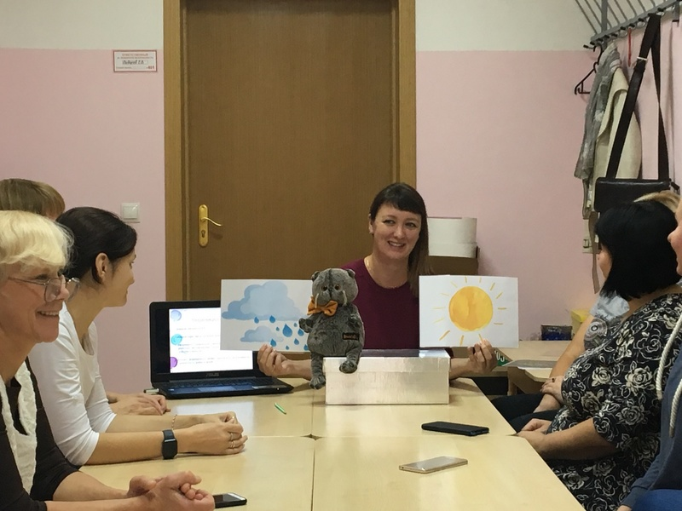

Список используемой литературы:
- Альтшу́ллер Г.С. Найти идею. Введение в теорию решения изобретательских задач. - Новосибирск: Наука, 1991.
- Гин С.И. «ТРИЗ - педагогика для малышей» КТК «ГАЛАКТИКА», Москва, 2019 год.
- Садыкова Гульназ «ТРИЗ-педагогика. Универсальный конструктор (алгоритм) ТРИЗ - занятий» «ГАЛАКТИКА», Москва, 2019 год.
- Белоусова Л.Б. Удивительные истории. Конспекты занятий по развитию речи с использованием ТРИЗ для детей старшего дошкольного возраста/ под редакцией Б.Б.Финкелынтейн. – СПб.: «ДЕТСТВО-ПРЕСС», 2003.
- Богат В.Ф.ТРИЗ в детском саду. Ребёнок в детском саду. 2001. №№1,2,3. 2002. №2

Метод технологии ТРИЗ «Эмпатия»

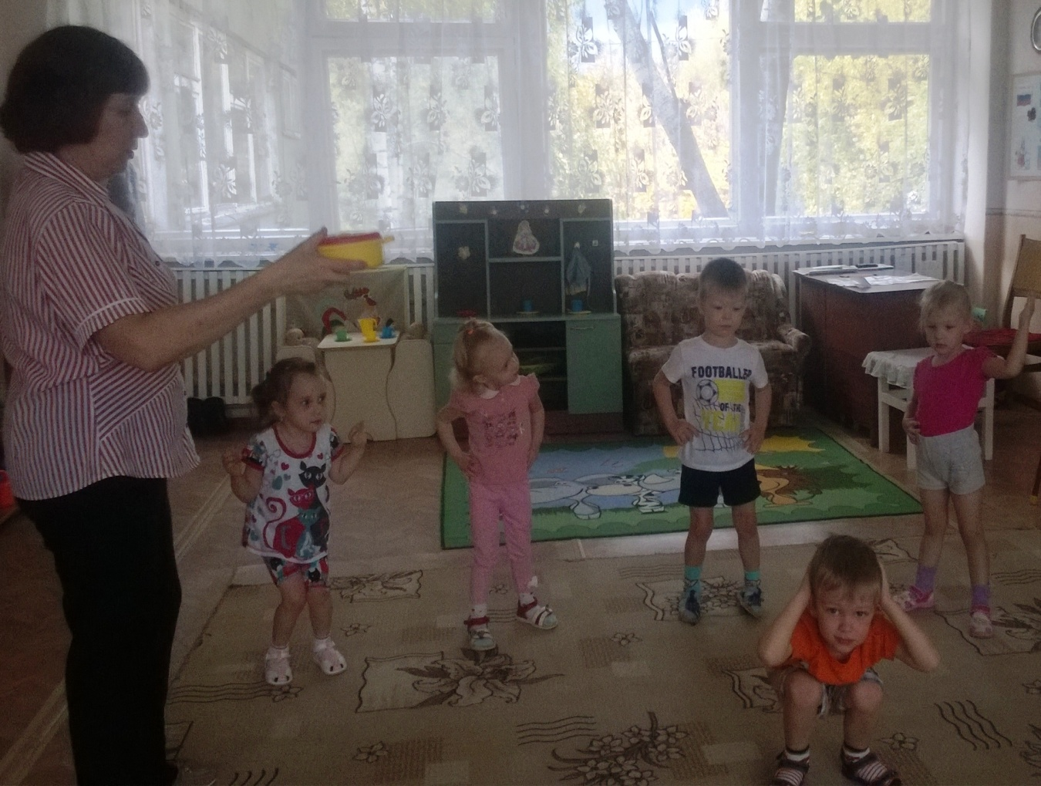

Цель: учить детей принимать на себя образы рукотворного мира; обогащать словарь детей оценочной лексикой.
Ход игры: Представьте себя кастрюлей. Изобразите такую кастрюлю, про которую я говорю.
Кастрюлю забыли помыть, оставили в раковине грязную. Что чувствует кастрюля? (ей неприятно, она липкая, неприятно пахнет).
Кастрюлю помыли, сварили в ней вкусные аппетитные щи. Что чувствует кастрюля? (она довольна, ей приятно чувствовать себя нужной, полезной). Кастрюлю забыли убрать с огня, она пригорела, у нее сгорело дно. Что чувствует кастрюля? (ей больно, неприятно…)

«ВОЛШЕБНЫЕ КОЛЬЦА ЛУЛЛИЯ»
Что же такое «Кольца Луллия»? Хочу кратко познакомить вас с тем, кто является основоположником этого метода.
Раймунд Луллий - поэт, философ, миссионер;
На 32 году он имел видение Христа, это произвело в нём переворот, Луллий оставил двор, семью и поселился на пустынной горе Мирамар, где стал размышлять над смыслом жизни, с точки зрения христианства. Путём этих размышлений он заложил основы комбинаторики, считал, что можно путём различных комбинаций уже известных понятий выводить новые истины (подобно тому, как из отдельных букв складываются отдельные слова-в том числе и новые…)
Так, Раймунд Луллий создал логическую машину в виде бумажных кругов.
Современных авторов ТРИЗ очень заинтересовал метод луллизма и они решили адаптировать его к образовательной деятельности дошкольников. Данная методика реализуется с помощью пособия «Кольца Луллия».
Такой известный методический прием, как Кольца Луллия, является эффекитивным механизмом развития речи, воображения и совершенствования грамматической стороны речи.
Детям очень нравится это пособие.

